技术汇报 · 当前仓库实现
华山多模态生化指标预测
端到端训练 Pipeline 说明

目标：利用基线 L3 中心 2.5D CT、基线生化、人口学信息与未来查询时间，联合预测未来 0–2 年的 10 项生化指标。
项目快照 | 当前数据规模 | 文档用途
代码与数据截至 2026-09-01 | 274 人 / 594 条随访；CT 可用后 252 人 / 560 条 | 导师汇报、方案评审、实验复现

Prepared from the executable repository pipeline

汇报摘要
一句话结论 当前仓库已经形成可运行的“数据校验 → CT 预处理 → 患者级划分 → 多模态建模 → 训练/早停 → 独立测试”闭环；当前最需要补齐的是正式训练结果、归一化来源元数据以及更严格的临床验证设计。
这套 pipeline 的核心设计不是把一次随访当作一个独立患者，而是先按患者划分数据，再把每个随访时间点作为一个训练样本。这样既保留纵向信息，又避免同一患者同时出现在训练集与测试集造成泄漏。
- 预测任务：输入一位患者的基线状态与未来时间 t，输出 HBA1C、TG、CHO、HDL、LDL、ALB、BUN、UA、CRE、CysC 共 10 项未来值。
- CT 表征：L3 中心相邻 3 层作为 3 通道输入，使用 ImageNet ResNet18 提取 128 维向量；默认冻结 backbone，仅训练投影与后续模块。
- 缺失机制：前 9 项核心指标要求完整；CysC 允许缺失，并用显式 mask 同时作用于输入编码与损失计算。
- 训练策略：AdamW、masked Huber loss、梯度裁剪、可选 AMP、验证集早停、best/last 双 checkpoint 与随机数状态恢复。
- 当前验证：252 个有效 CT 数组通过全量预检；合成数据端到端冒烟测试通过前向、反向、更新与 checkpoint 重载。

当前数据快照
数据层级 | 患者数 | 观察数 | CysC 目标已观测 | 说明
清洗后 0–2 年长表 | 274 | 594 | 440 | 尚未按 CT 可用性过滤
训练集（CT 可用） | 177 | 381 | 280 | 患者级 70% 划分后再与 CT 内连接
验证集（CT 可用） | 37 | 74 | 62 | 仅用于早停与模型选择
测试集（CT 可用） | 38 | 105 | 83 | 训练结束后一次性评估
多模态有效队列 | 252 | 560 | 425 | 22 名生化患者因 CT 失败/缺失被排除

数据说明：`patient_split.csv` 原始划分为 192/41/41 名患者；与 CT 清单中成功或已存在的 2.5D 数组内连接后，有效划分变为 177/37/38 名患者。CT 清单还包含 27 名无对应生化长表的患者。

1. 全流程总览
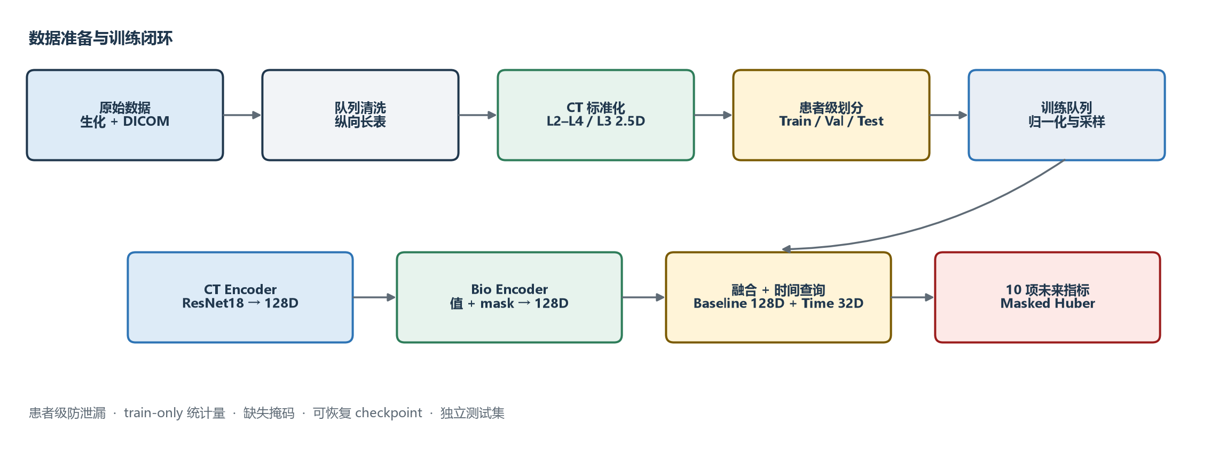
图 1 从原始数据到独立测试评估的闭环
主训练入口 `train.py` 从已经清洗好的 Excel 长表和 CT manifest 开始；`data_washing/scripts/` 属于更上游的数据构建链路。二者通过固定字段契约衔接，而不是由一个总控脚本自动串联。

输入—处理—输出
- 原始侧：季度生化工作簿、患者匹配结果、DICOM 序列及 CT 拍摄时间。
- 清洗侧：构造每位患者的 T0 基线和 T1…Tn 随访，转成长表并限制 0 < t_days ≤ 730。
- 影像侧：DICOM/NIfTI 统一、L2/L3/L4 分割、L2–L4 ROI、L3 中心三层 2.5D 数组。
- 学习侧：患者级划分、CT 可用性过滤、仅训练集拟合统计量、患者均衡采样。
- 模型侧：CT、生化、人口学三路形成基线状态，再与未来时间嵌入共同解码。
- 结果侧：best.pt、last.pt、history.json、test_metrics.json、test_predictions.csv。

2. 上游数据清洗与纵向队列
上游脚本的职责是把多个来源的 CT 匹配记录和 2018–2021 年季度生化记录整理成模型可读取的统一 Excel。现有训练代码不会自动重跑这些步骤，因此正式实验应把清洗产物版本与脚本提交一起冻结。

2.1 主要处理逻辑
- 患者匹配与 CT 序列选择：按 PatientIntraID 查找候选 DICOM 目录；优先最长可读序列，再按样本日期与 DICOM 日期的绝对差最小选择。
- CT 时间读取：DICOM 日期优先级为 AcquisitionDateTime → AcquisitionDate → SeriesDate → StudyDate；冲突进入审查表。
- 同日重复去重：同姓名、同样本日期的候选仅在 DICOM 日期证据唯一时自动保留最接近者，否则整组不删并写入审计 CSV。
- 纵向生化构建：用患者号与姓名匹配季度记录；T0 之后的日期按升序形成 T1、T2…；同日多条记录选择非空字段最多的一条。
- 训练长表清洗：基线信息复制到每条随访记录；前 9 项核心指标默认要求完整，CysC 保留 NaN 并生成观测 mask；不在此阶段做归一化。
防泄漏原则 任何均值、标准差或 CysC 中位数都不能在全队列上拟合；这些统计量必须等患者级划分与 CT 可用性过滤完成后，只使用最终训练队列计算。

2.2 清洗后工作簿结构
工作表 | 作用
baseline | 每位患者一条基线记录及 CT 路径
longitudinal_all | 所有可用纵向记录
model_long_all | 满足模型字段契约的长表
model_long_0_2y | 训练默认使用的 0–2 年窗口，共 594 条观察
qc_summary | 清洗数量、缺失与时间窗口质控汇总

3. CT 预处理链路
CT 预处理以 `ct_manifest.csv` 为唯一状态账本。每个患者独立执行，失败会记录 status/message，不会静默删除；所有生成路径可保存为相对路径，便于迁移。
阶段 | 脚本 | 输入 | 输出 | 关键 QC
1 | convert_dicom.py | DICOM 目录或 NIfTI | 统一为 ct.nii.gz | 检查 3D、spacing、direction、origin 与有限体素；DICOM 用 dcm2niix
2 | segment_vertebrae.py | ct.nii.gz | L2/L3/L4 mask | TotalSegmentator --roi_subset；验证 mask 与 CT 几何一致且非空
3 | extract_l2_l4_roi.py | CT + 三个椎体 mask | l2_l4_roi.nii.gz | 统一 LPS；按 L2–L4 并集加 20 mm z margin；重采样至 1.5×1.5×2.0 mm
4 | build_25d.py | ROI + L3 中心层 | l3_25d.npy | 取相邻 3 个轴位层；HU 窗 [-200,300]；线性缩放到 224×224 与 [0,1] float32

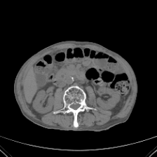
图 2 仓库中已生成的匿名 L3 中心层预览示例（仅展示图像，不含患者标识）
当前处理结果 test/ct_manifest.csv 共 305 条：转换成功/已存在 303，椎体分割成功/已存在 279，ROI 与 2.5D 构建成功/已存在 279；其中与生化队列重叠且进入训练系统的 CT 为 252 例。

4. Dataset、划分与标准化

4.1 样本定义
一条 Dataset item 对应“一位患者的一次未来随访”，而不是一位患者。该患者的同一份基线 CT 与基线生化会被复用于不同 t_days 的目标，因此训练采样必须处理患者随访次数不均衡。
键 | 形状 / 类型 | 含义
ct_25d | float32 [B,3,H,W] | L3 中心 3 层，范围 [0,1]，默认 224×224
bio_base | float32 [B,10] | 训练集统计量标准化后的基线生化
base_mask | float32 [B,10] | 1=观测；0=缺失；当前仅 CysC 可缺失
demographics | float32 [B,2] | [标准化年龄, 性别编码]；女=0、男=1
time | float32 [B,1] | t_days / 365.25，单位年
target | float32 [B,10] | 标准化未来生化目标；缺失 CysC 位置填 0 占位
target_mask | float32 [B,10] | 决定损失与指标中哪些目标有效

4.2 患者级划分与 CT 内连接
- 固定随机种子 42，将 274 名唯一患者按 70%/15%/15% 分为 192/41/41。
- 再与 CT manifest 中 build_25d_status∈{success, skipped_existing} 的记录做 many-to-one 内连接。
- 有效患者变为 177/37/38，三组患者集合严格不相交；同一患者的所有随访必须留在同一 split。
- 训练集使用 WeightedRandomSampler，单条观察权重 = 1 / 该患者观察数，使每位患者在期望上具有相同抽样贡献。

4.3 仅训练集归一化
基线统计量先对每位训练患者去重，使重复出现的基线不因随访多而被重复计权；目标统计量按训练观察拟合。CysC 基线缺失先用训练患者中位数填补，再标准化；CysC 目标缺失不参与拟合或损失。年龄同样仅用训练患者拟合。
当前仓库提示 现有 normalization.json 能被兼容读取，但没有 schema v2 队列元数据。默认 train.py 会在当前 CT 可用训练队列上重新拟合并覆盖；正式实验不应使用 --reuse-stats，除非统计文件中的患者、split 与 manifest 哈希完全匹配。

5. 模型结构
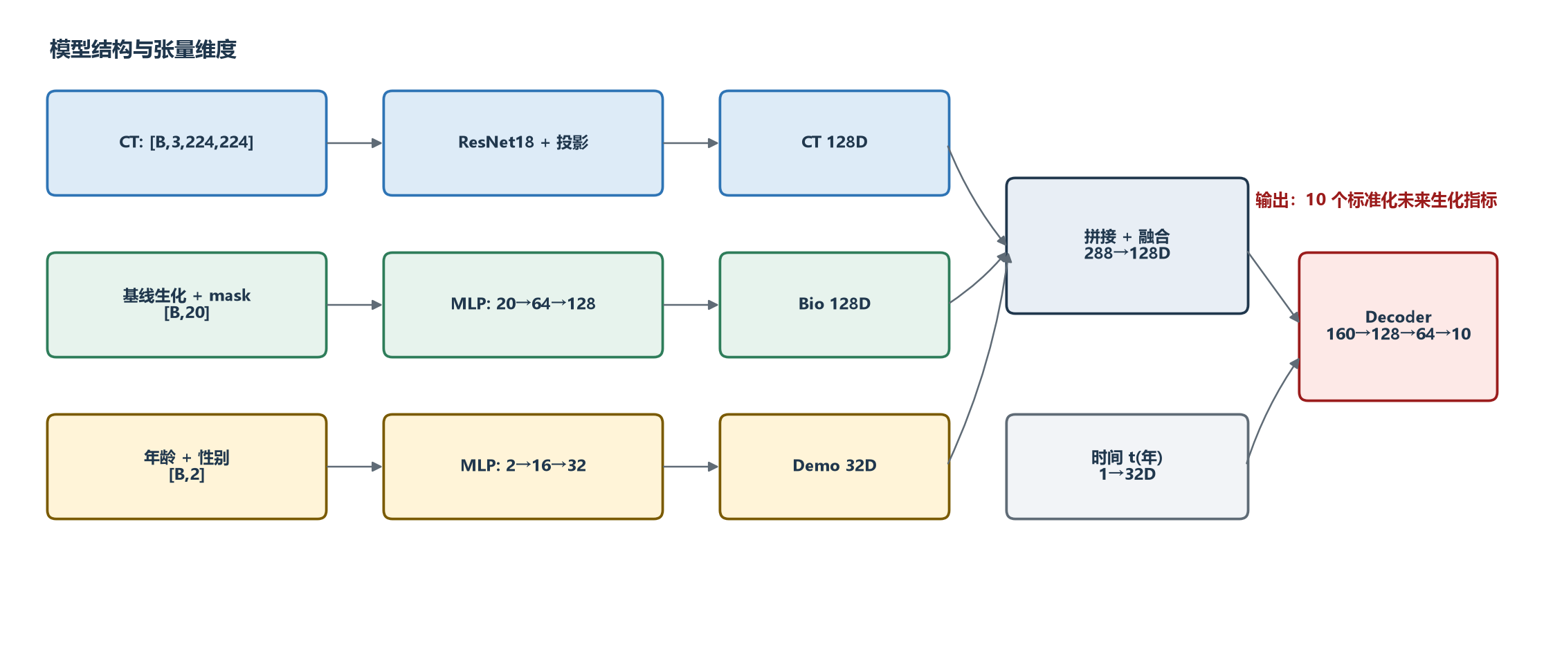
图 3 当前多模态预测模型及默认维度
模块 | 结构 | 输出 | 默认训练状态
CTEncoder | ImageNet 归一化 → ResNet18(512D) → Dropout/Linear/LayerNorm/GELU | 128D | backbone 冻结；投影层训练
BiochemistryEncoder | [10 个值 + 10 个 mask] → 64 → 128，含 LayerNorm/GELU/Dropout | 128D | 全部训练
DemographicsEncoder | [年龄, 性别] → 16 → 32 | 32D | 全部训练
Baseline fusion | 拼接 128+128+32=288 → 128 → 128 | 128D | 全部训练
Time encoder | 1 → 32 → 32 | 32D | 全部训练
Decoder | [baseline 128 + time 32] → 128 → 64 → 10 | 10 个标准化预测 | 全部训练

默认总参数量约 11.34M；冻结 ResNet18 backbone 后，可训练参数约 161k。其目的是在仅 177 名 CT 可用训练患者的规模下减少过拟合风险，同时保留影像投影、双模态融合与时间解码的学习能力。
时间查询的含义 模型先生成不依赖未来时间的 baseline_state，再把任意 t（年）编码后联合解码。因此同一患者可在不同 t_days 上产生不同预测，但当前实现没有显式单调性或生理动力学约束。

6. 训练循环与 checkpoint

6.1 默认超参数
项目 | 默认值 | 说明
batch size | 16 | 训练集患者均衡采样；验证/测试顺序读取
epochs | 50 | 由 early stopping 可能提前终止
optimizer | AdamW | learning rate=1e-3；weight decay=1e-4
loss | Masked Huber, δ=1 | 按所有有效生化元素求平均
patience | 10 | 验证损失连续 10 轮不改善则停止
gradient clipping | 1.0 | 对全模型梯度范数裁剪
AMP | 默认关闭 | 仅 CUDA 且显式 --amp 时启用
CT backbone | 默认冻结 | --finetune-ct-backbone 可解冻
seed | 42 | Python、NumPy、PyTorch 与 CUDA 一并设定

6.2 每个 epoch 的执行顺序
- 从患者均衡 sampler 取 batch，并把所有张量移动到目标设备。
- CT、生化、人口学与时间分别编码，输出 10 维标准化预测。
- 仅在 target_mask=1 的元素上计算 Huber loss；反向传播后裁剪梯度并更新 AdamW。
- 在验证集无梯度评估 masked Huber loss；若改善则覆盖 best.pt。
- 每轮都原子写入 last.pt 和 history.json；保存优化器、AMP scaler、随机数状态、模型配置、归一化统计与训练历史。
- 早停或完成后，重新加载 best checkpoint，在测试集导出临床单位预测与指标。

6.3 Masked Huber loss
L = Σᵢⱼ mᵢⱼ · Huber(ŷᵢⱼ − yᵢⱼ; δ=1) / Σᵢⱼ mᵢⱼ
这一实现保证 CysC 缺失位置即使 target 中保存了占位值，也不会影响训练损失；训练与验证损失均按有效目标元素数加权汇总。

7. 评估、产物与复现

7.1 评估指标
层级 | 指标 | 解释
整体优化目标 | masked_huber_loss | 所有有效目标元素上的加权平均 Huber loss
每个生化指标 | normalized MAE / RMSE | 标准化空间误差，便于跨指标比较
每个生化指标 | clinical MAE / RMSE | 反标准化到原单位后计算，更适合临床解释
宏平均 | 4 项误差的 marker-wise mean | 对有有效样本的指标等权平均
覆盖度 | count | 每个指标参与评估的有效观察数；CysC 受 mask 影响

7.2 训练目录产物
- best.pt：验证损失最优模型与完整复现状态。
- last.pt：最近一轮状态，用于中断续训。
- history.json：epoch、train loss、val loss 曲线数据。
- test_metrics.json：整体、宏平均与逐指标误差。
- test_predictions.csv：患者 ID、未来时间、每个指标的 mask、预测和真实值。
当前结果边界 仓库快照中没有 runs/ 正式训练目录，因此本说明只展示已验证的 pipeline、数据规模与工程状态，不虚构模型性能。向老师汇报时应把后续真实实验的 loss 曲线、逐指标 MAE/RMSE 与置信区间追加到本节。

8. 质量控制与已验证状态

8.1 Preflight 全量检查
已在当前仓库数据上执行完整 preflight（未跳过数组内容检查），结果通过。它验证患者集合、split 隔离、CT 路径、数组 shape/dtype/range、CysC 覆盖和归一化来源一致性。
检查项 | 当前结果 | 解释
患者泄漏 | 通过 | train / val / test 患者集合无交集
CT 数组内容 | 252/252 通过 | 均为 [3,224,224]、float32、有限且位于 [0,1]
多模态连接 | 252 人 / 560 条 | 生化队列 274 人中 22 人无成功 CT
CysC 目标 | 425 观测 / 135 缺失 | train 280/101；val 62/12；test 83/22
外部 CT 工具 | 当前环境未发现 | 不影响已生成数组上的训练，但不能在此环境重跑 DICOM/分割
归一化元数据 | 兼容通过但有警告 | 现有 JSON 无 schema v2 cohort hashes，应重新拟合

8.2 端到端冒烟测试
`pipeline_smoke_test.py` 已在当前环境运行通过：合成 2.5D 数组 → Dataset/DataLoader → CT/Bio 编码 → 融合与 masked loss → backward → AdamW step → checkpoint 保存/重载，重载后的预测在 atol=1e-6 下完全一致。

9. 风险、局限与下一步
优先级 | 问题 | 影响 | 建议
P0 | 缺少正式训练与外部验证结果 | 目前不能回答真实泛化性能 | 固定当前数据/代码哈希，跑 baseline；报告逐指标误差与 bootstrap 95% CI
P0 | comparison_status 中 Count mismatch 较多（168/274） | CT 与生化匹配可靠性可能影响标签质量 | 逐例审计 mismatch 定义与处理；将状态纳入敏感性分析
P0 | 现有 normalization.json 无队列元数据 | 误用旧统计量会造成不可追溯或泄漏风险 | 由 train.py 默认重新拟合；保存 schema v2 hashes
P1 | 样本量小、同一患者多随访 | 深度模型过拟合；观察级 CI 偏乐观 | 患者级 bootstrap；比较冻结/微调；增加简化基线模型
P1 | 随机 70/15/15 单次划分 | 结果对一次划分敏感 | 在 baseline 稳定后做患者级重复交叉验证或 nested CV
P1 | 无 CT augmentation 与域偏移评估 | 扫描协议/设备变化可能降低泛化 | 加入受控增强；按年份、设备或中心做分层验证
P2 | 时间仅作为标量 MLP 输入 | 缺少显式动力学与单调约束 | 比较 Fourier/time2vec、Δ预测、混合效应或神经 ODE 方案
P2 | 只用 L3 邻近 3 层 | 可能遗漏全身或其他椎体信息 | 比较 3D ROI、更多层、器官/体成分特征

建议的汇报顺序
- 先讲临床问题与输入/输出契约：基线多模态 → 任意未来时间 → 10 项生化。
- 再讲患者级防泄漏与 CysC mask，这是方法可信度的关键。
- 展示 CT 预处理和模型结构两张图，强调默认冻结 ResNet18 适配小样本。
- 如实报告当前 preflight 与 smoke test 已通过，但正式性能仍待训练。
- 最后给出 P0/P1 验证计划，让讨论聚焦在队列质量、统计设计和临床可解释性。

附录 A：推荐执行顺序

A.1 CT 小批量试运行
python CT_preparation/convert_dicom.py --input multidataset/huashan_cleaned.xlsx --sheet baseline --output-root <CT_ROOT> --manifest <CT_ROOT>/ct_manifest.csv --relative-paths --limit 3
python CT_preparation/segment_vertebrae.py --manifest <CT_ROOT>/ct_manifest.csv --output-root <CT_ROOT> --relative-paths --limit 3
python CT_preparation/extract_l2_l4_roi.py --manifest <CT_ROOT>/ct_manifest.csv --output-root <CT_ROOT> --target-spacing 1.5 1.5 2.0 --z-margin-mm 20 --relative-paths --limit 3
python CT_preparation/build_25d.py --manifest <CT_ROOT>/ct_manifest.csv --output-root <CT_ROOT> --num-slices 3 --image-size 224 --window-min -200 --window-max 300 --save-preview --relative-paths --limit 3

A.2 Dataset、预检与训练
python multidataset/huashan_dataset.py --input multidataset/huashan_cleaned.xlsx --ct-manifest <CT_ROOT>/ct_manifest.csv --ct-root <CT_ROOT> --split-file multidataset/patient_split.csv --stats-file multidataset/normalization.json --fit-stats --smoke-test
python preflight.py --input multidataset/huashan_cleaned.xlsx --ct-manifest <CT_ROOT>/ct_manifest.csv --ct-root <CT_ROOT> --split-file multidataset/patient_split.csv --stats-file multidataset/normalization.json --report runs/preflight.json
python pipeline_smoke_test.py
python train.py --input multidataset/huashan_cleaned.xlsx --ct-manifest <CT_ROOT>/ct_manifest.csv --ct-root <CT_ROOT> --split-file multidataset/patient_split.csv --stats-file multidataset/normalization.json --output-dir runs/baseline --batch-size 16 --epochs 50 --learning-rate 1e-3 --patience 10 --device auto

A.3 独立复现评估
python evaluate.py --input multidataset/huashan_cleaned.xlsx --ct-manifest <CT_ROOT>/ct_manifest.csv --ct-root <CT_ROOT> --checkpoint runs/baseline/best.pt --split test --predictions runs/baseline/test_predictions_reproduced.csv --metrics runs/baseline/test_metrics_reproduced.json

附录 B：代码导航
文件 | 职责
README.md | 端到端使用顺序与固定模型契约
data_washing/scripts/*.py | CT/生化匹配、日期审计、纵向工作簿和模型长表清洗
CT_preparation/*.py | DICOM 转换、椎体分割、ROI 与 2.5D 构建
multidataset/split_patients.py | 固定种子的患者级 train/val/test 划分
multidataset/huashan_dataset.py | 字段校验、CT 连接、train-only 统计量、PyTorch Dataset 与 sampler
CT_modal/ct_encoder.py | ResNet18 CT 编码器与 backbone 冻结逻辑
biochemistry_modal/biochemistry_encoder.py | 生化值与缺失 mask 联合编码
fusion_query_modal/fusion_time_query.py | 人口学/时间编码、融合解码与 masked Huber loss
multimodal_model.py | 统一封装三路编码器与预测头
train.py | 训练、早停、checkpoint、最终测试
evaluate.py | checkpoint 恢复、反标准化、逐指标与宏平均指标
preflight.py / pipeline_smoke_test.py | 真实数据预检 / 合成数据集成测试

文档依据 本说明根据上述源文件、当前 Excel/CSV/manifest 快照以及实际 preflight、smoke test 运行结果整理；未把尚不存在的训练性能当作既成结果。

